Время компетенций: на ПМЭФ обсудили навыки предпринимателя будущего
Замминистра экономического развития РФ Татьяна Илюшникова приняла участие в сессии «Время компетенций», организованной Минэкономразвития в рамках стартового дня ПМЭФ.

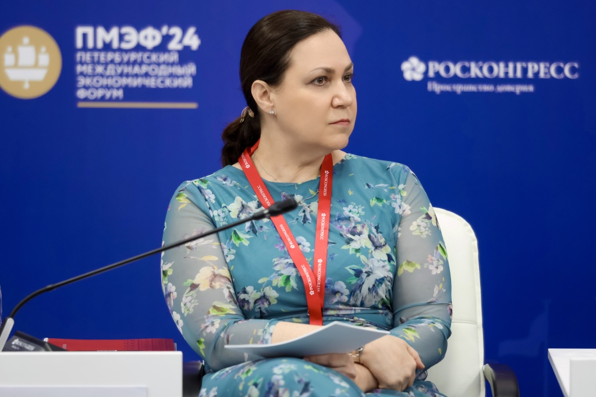
Спикеры обсудили особенности образования для предпринимателей, как самостоятельного сегмента, где важны доверие и двусторонняя работа. Тренды бизнес-образования рассмотрели с разных сторон: регулирующего органа и заказчика образовательных программ — Минэкономразвития России, региональной инфраструктуры, образовательных компаний и высших учебных заведений.
«Рынок делового образования в России растет ежегодно, и в этом году может превысить 100 млрд рублей. Минэкономразвития России и Центры «Мой бизнес» являются крупнейшими заказчиками образовательных мероприятий для предпринимателей. На их базе за время действия нацпроекта «Малое и среднее предпринимательство» будет реализовано более 50 тысяч мероприятий. У нас широкий взгляд на проблему регулирования и развития этого рынка. Консенсус нужно находить на основе обратной связи от бизнес-тренеров, организаторов тренинговых бизнес-мероприятий и самих предпринимателей – получателей данных услуг», — сказала Татьяна Илюшникова.
Исполнительный директор Фонда развития бизнеса Краснодарского края Елена Пистунова рассказала о своем опыте организации работы с бизнес-тренерами, а также о масштабировании лучших региональных практик центров «Мой бизнес».
Наталья Бут, сооснователь iDialogue, подчеркнула важность коллаборативного обучения и развития некогнитивных навыков, таких как критическое мышление, работа с информацией, публичные выступления, эмоциональный интеллект, умение работать в команде и т.д.
Валентина Куренкова, GR-директор «Нетологии», подчеркнула, что образовательные компании сами обязаны быть регуляторами, производить тщательную проверку бизнес-преподавателей через внутренние ресурсы или службы безопасности.
Во время дискуссии также была раскрыта тема навыков предпринимателя нового времени. По мнению экспертов, ключевыми компетенциями станут критическое мышление, гибкость и адаптивность, эмпатия и стрессоустойчивость, умение задавать вопросы и управлять отношениями.

